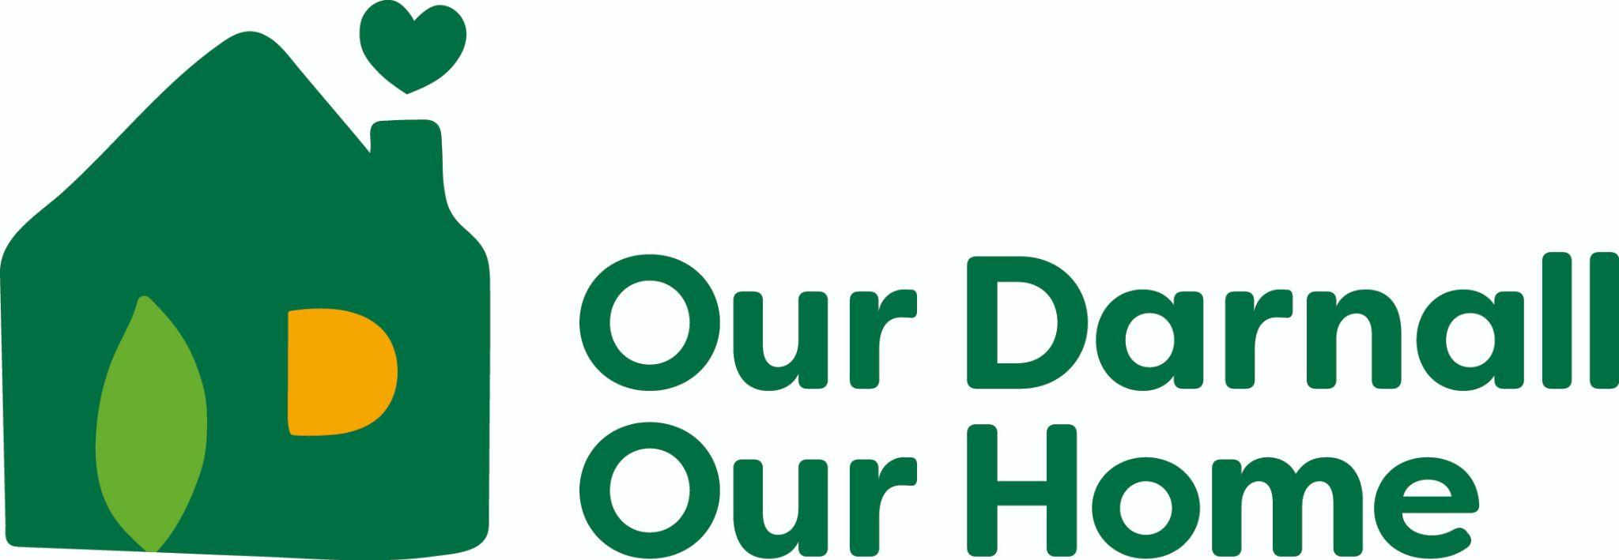
গৃহস্থালি
কেন আমাদের রাস্তাঘাট পরিষ্কার রাখা উচিত
প্রকৃতি রক্ষা করে - প্রাণীদের নিরাপদ রাখে, দূষণ বন্ধ করে, আমাদের জমি এবং জল পরিষ্কার রাখে
আমাদের সুস্থ রাখে - জীবাণু ছড়ানো বন্ধ করে এবং ইঁদুরের মতো কীটপতঙ্গ দূরে রাখে
ডার্নালকে সুন্দর করে তোলে - পরিষ্কার রাস্তাঘাট দেখতে সুন্দর করে তোলে এবং মানুষকে ডার্নাল ভ্রমণে আনন্দিত করে
ঝামেলা এড়ায় - ভুল জায়গায় আবর্জনা ফেললে জরিমানা হতে পারে
গ্রহকে সাহায্য করে - পুনর্ব্যবহার সম্পদ সংরক্ষণ করে এবং জলবায়ু পরিবর্তনের বিরুদ্ধে লড়াই করতে সহায়তা করে!

রাস্তাঘাট পরিষ্কার রাখার উপায়
সর্বদা একটি বিন ব্যবহার করুন – কখনও মাটিতে আবর্জনা ফেলবেন না
একটি লিটার সংগ্রহে যোগ দিন অথবা আপনার নিজস্ব ব্যবস্থা করুন – আপনার স্থানীয় এলাকা পরিষ্কার করতে সাহায্য করুন
অন্যদের মনে করিয়ে দিন – বন্ধুবান্ধব এবং পরিবারকে তাদের আবর্জনা বিন করতে উৎসাহিত করুন
পুনর্ব্যবহার করুন – কাগজ, প্লাস্টিক এবং ক্যান পুনর্ব্যবহারযোগ্য বিনে সাজান
বিন বন্ধ রাখুন – আবর্জনা উড়ে যাওয়া বন্ধ করুন
বড় ধরনের জগাখিচুড়ির প্রতিবেদন করুন - কোনও প্রাপ্তবয়স্ক বা কাউন্সিলকে আবর্জনা সম্পর্কে বলুন।
পুনর্ব্যবহারযোগ্য জিনিসপত্র ব্যবহার করুন – প্লাস্টিকের পরিবর্তে আপনার নিজস্ব বোতল বা ব্যাগ আনুন
শিখুন এবং শেখান – ছোট বাচ্চাদের বুঝতে সাহায্য করুন কেন আবর্জনা ফেলা খারাপ
এটিকে মজাদার করুন – পরিষ্কার-পরিচ্ছন্নতাকে একটি খেলা বা চ্যালেঞ্জে পরিণত করুন
একজন আদর্শ হোন – অন্যদের জন্য একটি ভালো উদাহরণ স্থাপন করুন!

কোম্পানিগুলো
ডার্নালকে পরিষ্কার-পরিচ্ছন্ন রাখা ব্যবসার জন্য খুবই ভালো।
আপনার নিজস্ব ব্যবসা পরিচালনা করার সময় অনেক কিছু চিন্তা করার আছে। একটি গুরুত্বপূর্ণ বিষয় হল বর্জ্য সঠিকভাবে কীভাবে নিষ্পত্তি করবেন। এই সংক্ষিপ্ত নির্দেশিকা আপনাকে বলবে কিভাবে তা।

আপনার ব্যবসার জন্য সুবিধা
আরও গ্রাহক আকর্ষণ করে - একটি পরিষ্কার এবং সু-রক্ষণাবেক্ষণ করা দোকানের সামনের অংশটি প্রথম দিকে দুর্দান্ত ছাপ ফেলে, আরও বেশি লোককে আপনার ব্যবসা পরিদর্শন করতে উৎসাহিত করে।
জরিমানা এবং আইনি ঝামেলা এড়ায় - বর্জ্য নিষ্কাশন আইন অনুসরণ করলে ব্যয়বহুল জরিমানা বা মামলা প্রতিরোধ করা হয়, আপনার ব্যবসাকে আইনি সমস্যা থেকে রক্ষা করা হয়।
সুনাম বৃদ্ধি করে - একটি পরিপাটি ব্যবসা পেশাদারিত্ব, দায়িত্বশীলতা এবং সম্প্রদায়ের প্রতি যত্নশীলতা দেখায়, যার ফলে গ্রাহকরা ফিরে আসার সম্ভাবনা বেশি থাকে।

নিয়ম
পরিবেশ সুরক্ষা আইন ১৯৯০ এর অধীনে ব্যবসা প্রতিষ্ঠানগুলিকে অবশ্যই নিরাপদে বর্জ্য নিষ্কাশন করতে হবে
নিয়ন্ত্রিত বর্জ্যের মধ্যে রয়েছে কাগজ, প্যাকেজিং, খাদ্য বর্জ্য, পরিষ্কারের উপকরণ এবং ক্ষতিগ্রস্ত পণ্য
অনুমতি ছাড়া গৃহস্থালির বিন, রাস্তার আবর্জনার বিন ব্যবহার করা বা বর্জ্য পোড়ানো বেআইনি
বাণিজ্যিক বিন মহাসড়কে থাকা উচিত নয়
বর্জ্য অবশ্যই নিবন্ধিত বাহক দ্বারা সংগ্রহ করতে হবে অথবা যথাযথ কাগজপত্র সহ অনুমোদিত স্থানে নিয়ে যেতে হবে
বিন ভাগাভাগি কেবল তখনই অনুমোদিত যদি উভয় ব্যবসা একই বর্জ্য চুক্তিতে তালিকাভুক্ত হয়
ব্যবসা প্রতিষ্ঠানগুলিকে বর্জ্য স্থানান্তর নোট বা সমস্ত বর্জ্য নিষ্কাশনের রসিদ রাখতে হবে
বর্জ্য রেকর্ড কমপক্ষে ২ বছর ধরে রাখতে হবে
অবৈধ নিষ্কাশন (মাছি-টিপিং, অনিবন্ধিত সংগ্রাহকদের ব্যবহার করে) জরিমানা বা মামলার ঝুঁকি
বর্জ্য ছড়িয়ে পড়া, চুরি বা হস্তক্ষেপ রোধ করতে নিরাপদে সংরক্ষণ করুন
ক্লিনিক্যাল বর্জ্য নিষ্কাশনের জন্য বিশেষ নিষ্কাশন প্রয়োজন—নির্দেশনার জন্য কর্তৃপক্ষের সাথে যোগাযোগ করুন
অবৈধভাবে বর্জ্য নিষ্কাশনকারী ব্যবসা প্রতিষ্ঠানগুলির প্রতিবেদন করুন
জরিমানার মধ্যে £৫০,০০০ পর্যন্ত জরিমানা এবং/অথবা ৫ বছর পর্যন্ত কারাদণ্ড অন্তর্ভুক্ত!

